ЛАБОРАТОРНАЯ РАБОТА № 2
Ветвление и совместная разработка: удаленный репозиторий, ветки, слияние
Цель работы: научиться создавать и авторизовывать удаленный репозиторий, синхронизировать локальный репозиторий с удаленным через SSH, работать с ветками при параллельной разработке, а также осознанно создавать и разрешать конфликт слияния.
В ходе выполнения лабораторной работы был создан удалённый репозиторий module_git на GitHub.
1. https://github.com/zakharenk0/module_git
В репозитории были созданы и использованы ветки main, task1 и task2. Основная работа выполнялась в ветке task1, а ветка task2 использовалась для создания и последующего разрешения конфликта слияния.
Ссылка на Pull Request:
https://github.com/zakharenk0/module_git/pull/1
Разрешение конфликта:
В ходе выполнения задания был создан конфликт при слиянии веток task2 и task1. Конфликт возник в файле testGit.txt, поскольку в обеих ветках были внесены различные изменения в одну и ту же область файла.
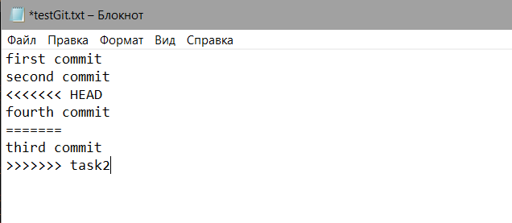
Рисунок 2.1 – Файл testGit.txt до разрешения конфликта
Сейчас testGit.txt содержит результат после разрешения конфликта:
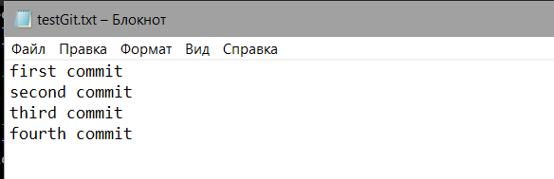
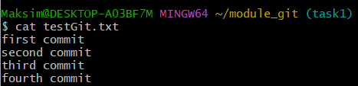
Рисунок 2.2 – 2.3 – Файл testGit.txt после разрешения конфликта

История коммитов:
Для просмотра истории веток была использована команда:
git log --graph --oneline –all
В результате была получена следующая история:
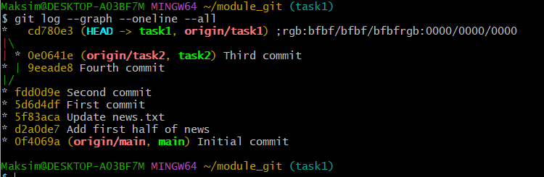
Рисунок 2.4 – Граф истории коммитов Git
Краткое соответствие коммитов этапам задания:
Коммит | Соответствие заданию
0f4069a Initial commit | Создание первого коммита репозитория
d2a0de7 Add first half of news | Создание news.txt и добавление первой части новости
5f83aca Update news.txt | Добавление второй части новости через GitHub
5d6d4df First commit | Добавление первой строки first commit в testGit.txt
fdd0d9e Second commit | Добавление второй строки second commit
0e0641e Third commit | Добавление строки third commit в ветке task2
9eeade8 Fourth commit | Добавление строки fourth commit в ветке task1
cd780e3 | Разрешение конфликта и объединение изменений веток
Граф показывает, что после создания первых двух коммитов в task2 ветки начали развиваться независимо. В ветке task2 была добавлена строка third commit, а в task1 — fourth commit. При последующем слиянии возник конфликт, который был разрешён объединением всех четырёх строк в правильном порядке.
Контрольные вопросы:
1. В чем разница между git fetch, git pull и git push?
git fetch получает из удалённого репозитория информацию о новых коммитах и изменениях, но не изменяет текущую рабочую ветку. git pull выполняет получение изменений из удалённого репозитория и сразу объединяет их с текущей локальной веткой. git push используется для отправки локальных коммитов в удалённый репозиторий.
2. Почему создание ветки в Git – «дешевая» с точки зрения ресурсов операция?
Ветка в Git фактически является ссылкой на определённый коммит, а не полной копией всего проекта. Поэтому при создании ветки не требуется копировать все файлы и историю репозитория. Из-за этого создание новой ветки занимает очень мало времени и ресурсов.
3. Что произойдет с содержимым файла, если объединить две ветки, в которых один и тот же участок файла был изменен по-разному?
Если Git не сможет автоматически определить, какое изменение необходимо оставить, возникнет конфликт слияния. В файле появятся специальные маркеры конфликта <<<<<<<, ======= и >>>>>>>. Пользователь должен вручную выбрать или объединить нужные изменения, после чего сохранить файл и завершить слияние.
4. Зачем в задании 2 конфликт создается намеренно, а не оставляется на волю случая?
Конфликт создаётся намеренно для того, чтобы на практике отработать процедуру его обнаружения и разрешения. Если оставить возникновение конфликта на случайность, он может не появиться, и студент не сможет продемонстрировать работу с конфликтами Git.
5. Чем аутентификация по SSH-ключу отличается от аутентификации по логину и паролю и почему она предпочтительнее?
При SSH-аутентификации используется пара криптографических ключей: закрытый ключ хранится на компьютере пользователя, а открытый добавляется в GitHub. При подключении GitHub проверяет соответствие ключей. В отличие от пароля, закрытый SSH-ключ не передаётся на сервер. Такой способ обеспечивает удобную и безопасную аутентификацию и позволяет работать с репозиторием без постоянного ввода пароля.
6. Что показывает второй родитель у коммита слияния (merge commit) в выводе git log?
Merge-коммит имеет двух родителей, поскольку объединяет историю двух веток. Первый родитель — коммит текущей ветки, в которую выполнялось слияние, а второй родитель — последний коммит ветки, которая была присоединена. В графе git log --graph это отображается двумя линиями, сходящимися в merge-коммите.

Вывод: в результате выполнения лабораторной работы были освоены основные операции системы контроля версий Git: создание репозитория, клонирование удалённого репозитория, создание и переключение между ветками, выполнение коммитов, отправка изменений на GitHub, получение изменений из удалённого репозитория, слияние веток и разрешение конфликтов. Также был создан Pull Request для объединения выполненной работы с основной веткой репозитория.

